# 1. Come importare JarboeFX nel tuo file Java

Per utilizzare JarboeFX è necessario che tu inserisci una copia del package "JarboeFX" nel tuo progetto. Una volta copiato "JarboeFX" puoi importarlo nel file java di tua scelta usando la seguente linea di codice:

import JarboeFX.*;

Vedere “3. Aggiungere i file di JarboeFX ad un tuo progetto” per ulteriori informazioni

# 2. Usando JarboeFX per sviluppare interfaccie grafiche

#### 2.1 JarboeLine (precedentemente chiamato JJLine)

JarboeLine è un oggetto grafico Jarboe che disegna una linea date le coordinate di inizio (X1, Y1) e fine (X2, Y2). Per creare un JarboeLine puoi usare la seguente linea di codice:

JarboeLine linea = new JarboeLine(X1, Y1, X2, Y2);

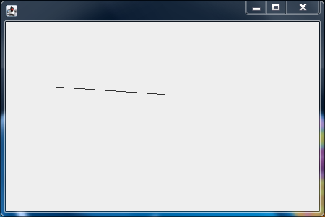  
Una JarboeLine disegnata in un JarboePanel

Se vuoi tracciare una linea che collega due oggetti puoi usare la funzione bind(), la quale gestirà automaticamente le coordinate dei due oggetti.

JarboeLine corda = new JarboeLine();  
corda.bind(bottone, inputTesto);  
contentPane.add(corda);  
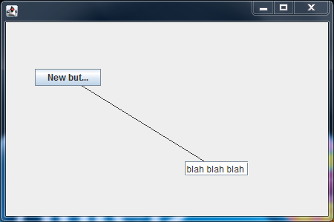

Nota bene 1: i JarboeLine possono essere usati solo nei JarboePanel. *Se vuoi usarli su un JPanel devi convertirlo in un JarboePanel (vedi JarboePanel).*

Nota bene 2: la funzione bind() può essere usata solo con JarboePanel, JPanel, JTextField, JLabel, JButton, JRadioButton, JToggleButton, JTextArea e JSpinner.

#### 2.2 JarboePanel (precedentemente chiamato JJPanel)

JarboePanel è una versione di JPanel che permette l'uso di oggetti e funzioni grafiche Jarboe nella tua GUI. Puoi convertire un tuo JPanel esistente in un JarboePanel modificando la sua dichiarazione:

**JPanel** contentPane = new **JPanel**();  
🡻  
**JarboePanel** contentPane = new **JarboePanel**();

Se vuoi inserire una o più JarboeLine nel tuo JarboePanel hai due scelte: Utilizzare il costruttore del JarboePanel o/e utilizzare la funzione .add() del JarboePanel.

Qui sotto vediamo due nuove JarboeLine chiamate kiki e bouba, le quali poi vengono aggiunte nel JarboePanel attraverso il suo costruttore:

JarboeLine esempio1 = new JarboeLine(10, 90, 30, 44);  
JarboeLine esempio2 = new JarboeLine(2, 50, 22, 54);  
JarboePanel contentPane = new JarboePanel(esempio1, esempio2);

Se invece vuoi usare il metodo .add() puoi anche lasciare il costruttore vuoto. Se scegli di usare il costruttore ma poi vuoi aggiungere un'altra linea puoi usare il metodo .add()

JarboeLine esempio1 = new JarboeLine(10, 90, 30, 44);  
JarboeLine esempio2 = new JarboeLine(2, 50, 22, 54);  
JarboePanel contentPane = new JarboePanel(esempio1, esempio2);  
JarboeLine esempio3 = new JarboeLine(2, 50, 22, 54);  
contentPane.add(esempio3);

Nota bene 1: se usi il metodo del costruttore è necessario che i JarboeLine usati siano dichiarati ***prima*** del JarboePanel.  
Nota bene 2: il costruttore dei JarboePanel accetta qualsiasi numero di JarboeLine.

#### 2.3 MakeCircle()

MakeCircle() è una funzione grafica Jarboe che permette di trasformare un JButton, JTextField, JarboePanel o JPanel da un oggetto rettangolare ad un oggetto circolare. Per rendere il tuo oggetto un cerchio puoi passarlo a StyleFX.MakeCircle():

StyleFX.MakeCircle(oggetto);

Nota bene 1: "oggetto" deve essere un JButton, JTextField, JarboePanel o JPanel.  
Nota bene 2: Su plugin di sviluppo GUI come WindowBuilder spesso l'anteprima non fa vedere l'oggetto in maniera circolare. Per vedere il risultato è necessario eseguire un main legato all'interfaccia.

###### Esempio di un JButton che viene trasformato in un cerchio:

Qui sotto abbiamo il codice di un'interfaccia con un JButton e il suo risultato:

JButton ilMioBottone = new JButton("Ciao");  
ilMioBottone.setBounds(168, 91, 90, 90);  
contentPane.add(ilMioBottone);  
  
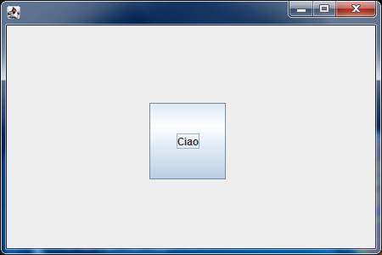

Per renderlo un cerchio basta aggiungere una semplice riga di codice che passa il JButton a MakeCircle():

JButton ilMioBottone = new JButton("Ciao");  
ilMioBottone.setBounds(168, 91, 90, 90);  
contentPane.add(ilMioBottone);  
**StyleFX.MakeCircle(ilMioBottone);**

Una volta che andiamo ad "eseguire" il frame possiamo vedere che il bottone ha cambiato completamente look:

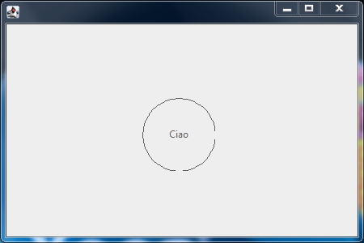

Nota bene 3: su sistemi operativi obsoleti (Windows 8.1/macOS 10.9 e precedenti) il cerchio a volte non viene disegnato correttamente.

# 3. Aggiungere i file di JarboeFX ad un tuo progetto

#### Importa lo zip nel tuo progetto

Fai click destro sul tuo progetto e seleziona importa

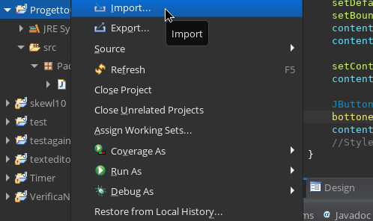

Poi seleziona archivio e premi Next

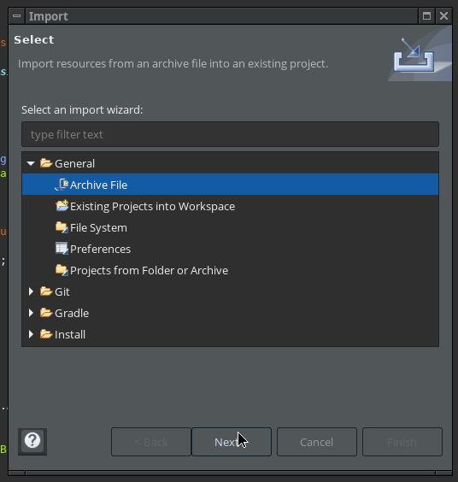

In seguito seleziona Browse e seleziona lo zip

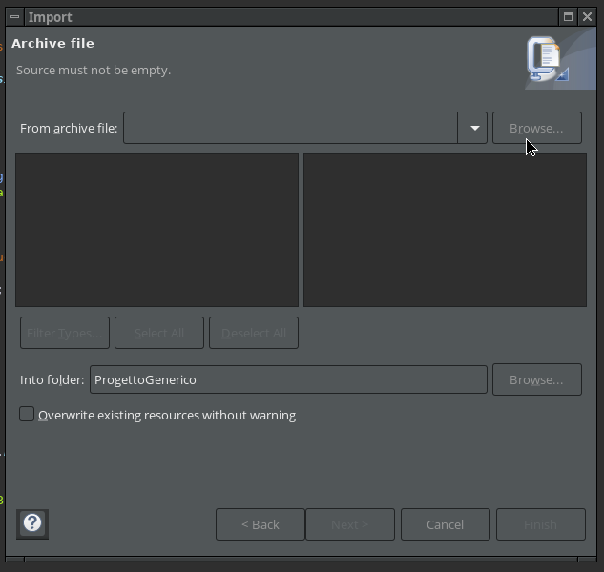

Infine premi Finish. Noterai che è apparsa una nuova cartella chiamata JarboeFX. Prima di fare qualsiasi altra cosa crea un nuovo package chiamato “JarboeFX”.

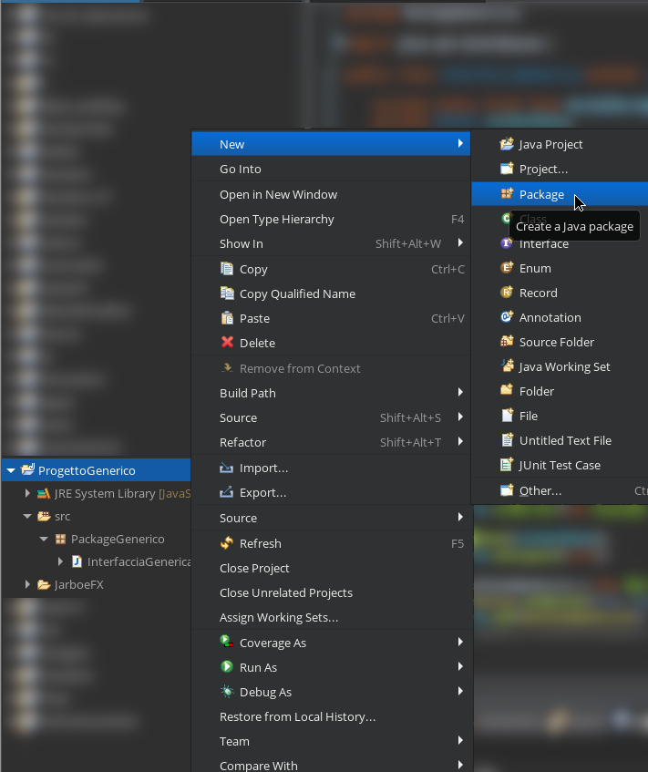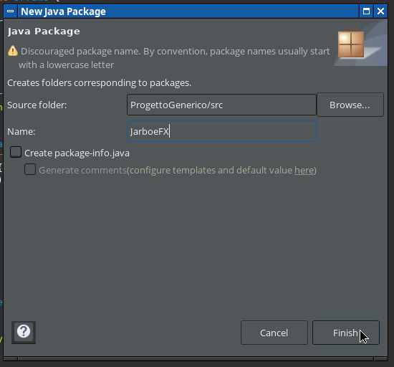

Sposta tutti i file dalla cartella importata JarboeFX>src>JarboeFX nel nuovo pacchetto.

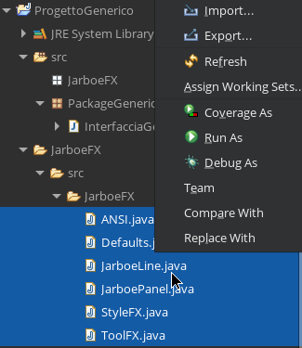 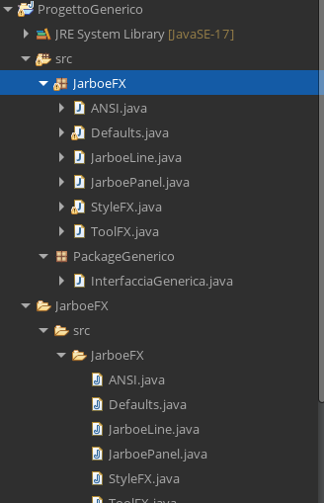

Poi elimina la cartella importata.

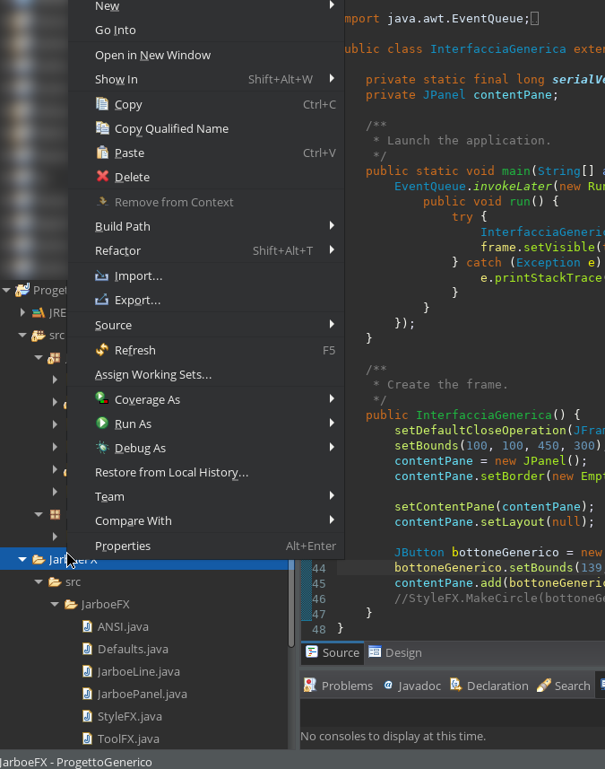 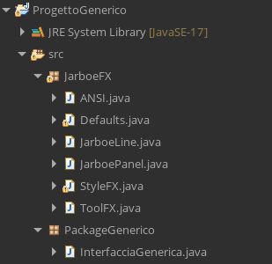

(Nota: PackageGenerico è un esempio, non ti preoccupare se non ce l’hai)

Una volta che hai seguito attentamente questi step puoi iniziare ad usare i comandi spiegati nelle sezioni 1 e 2.